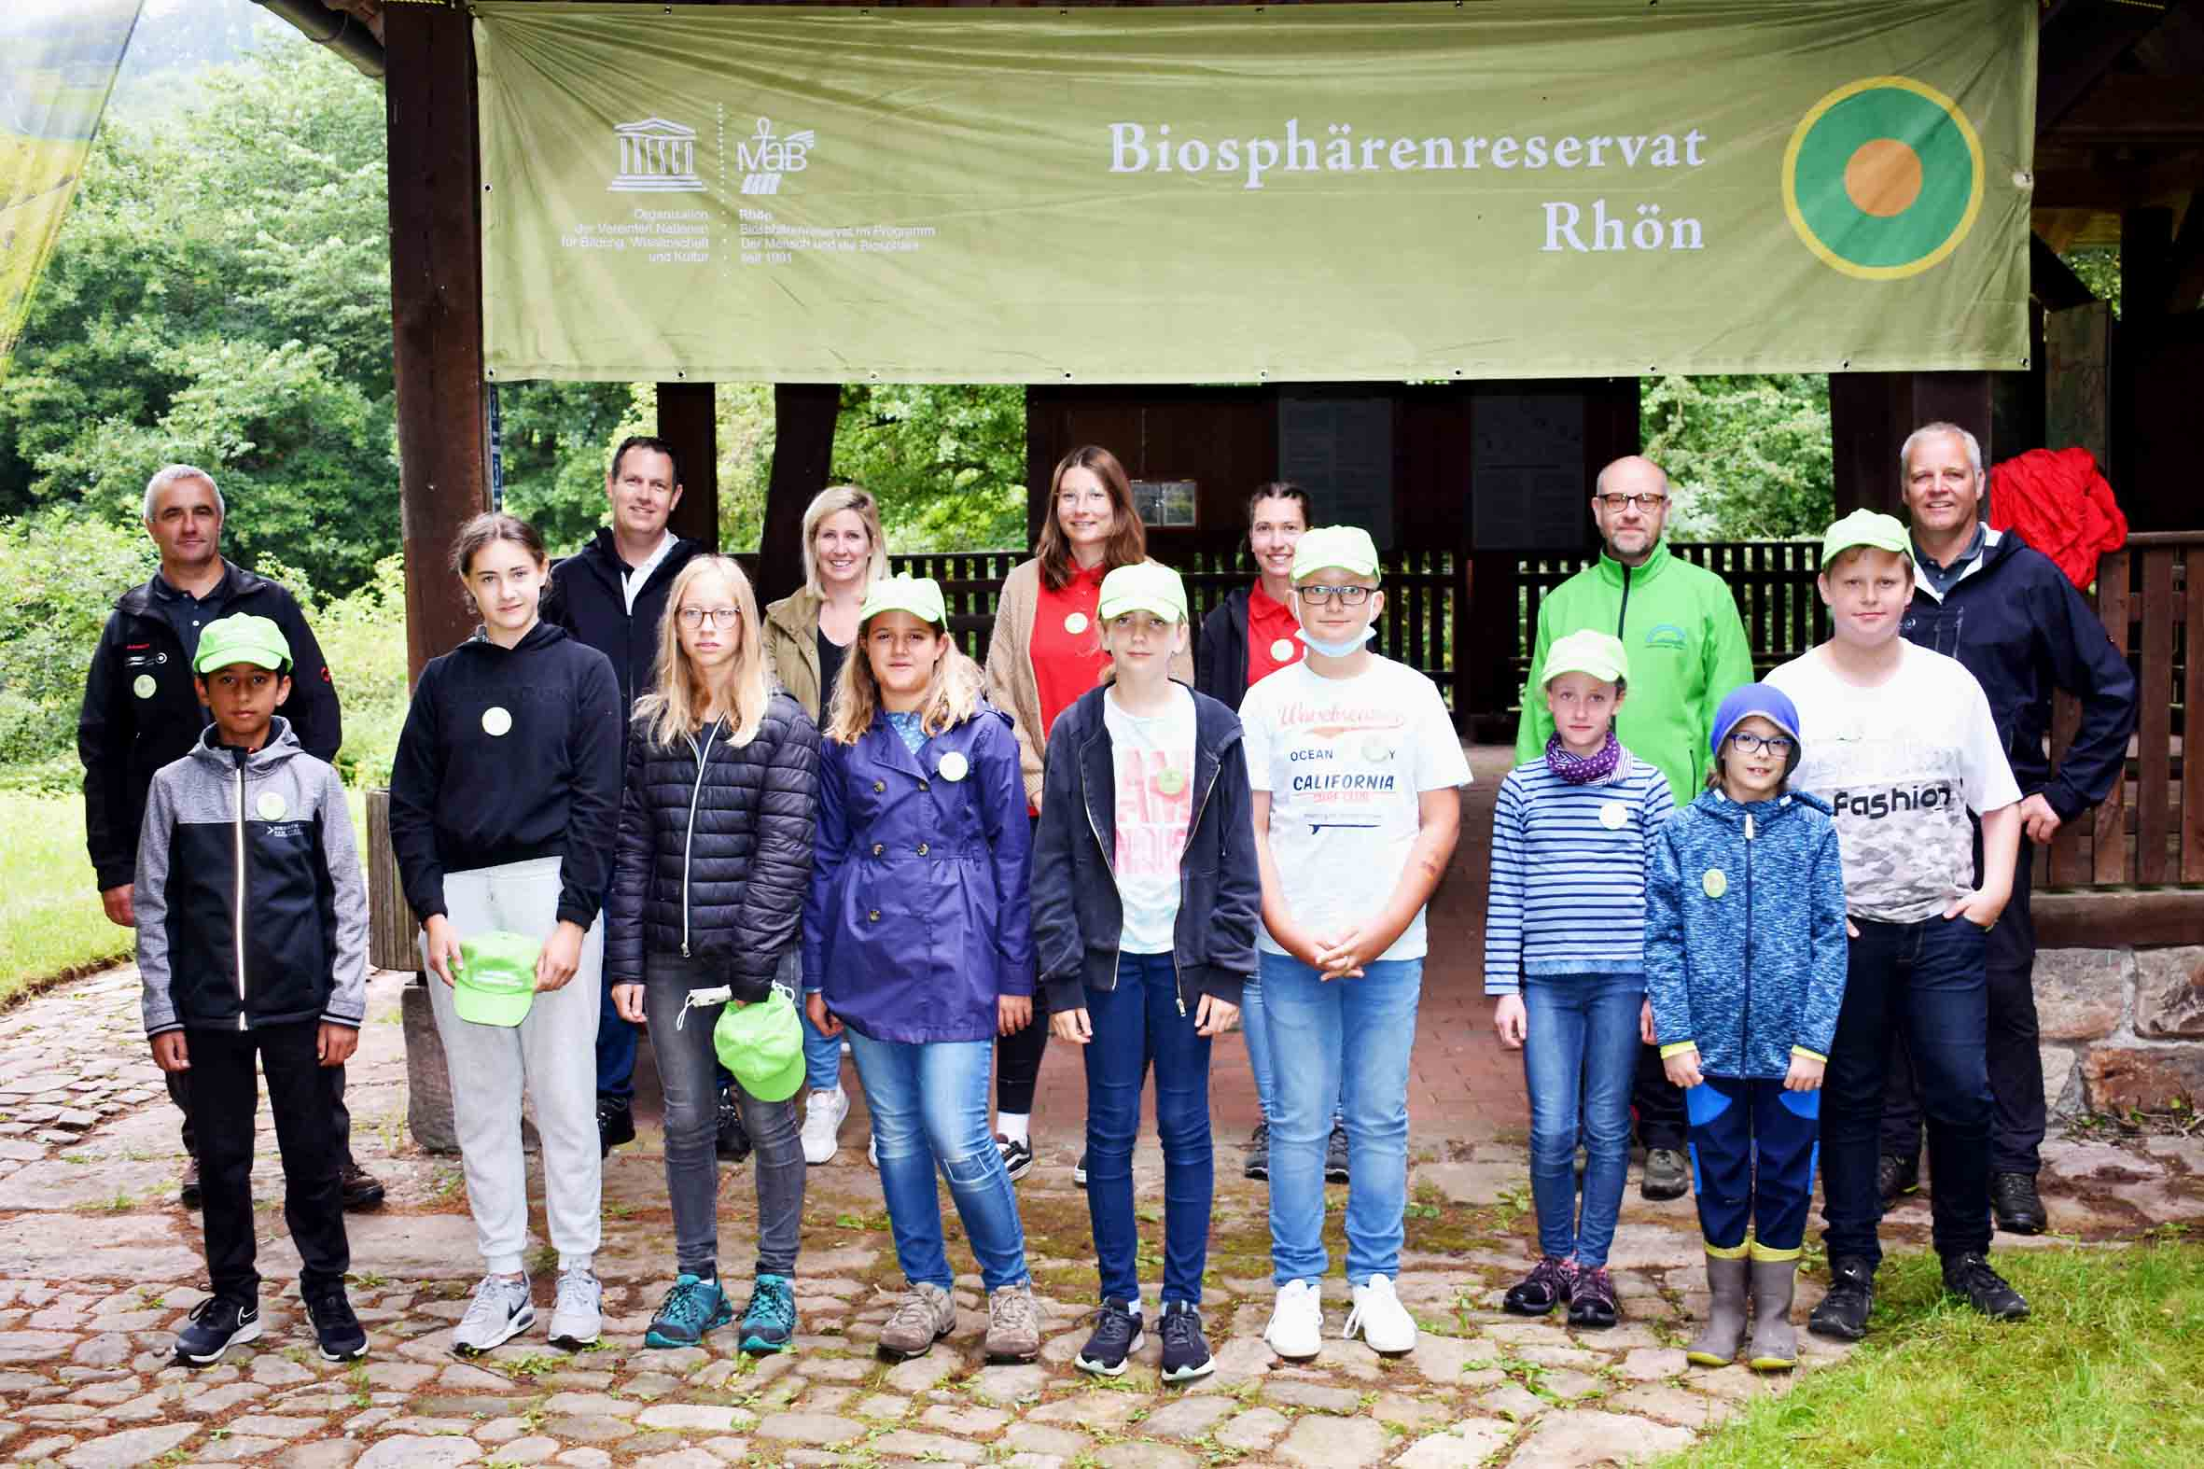
Neben Ariane Diegelmann (6. von links) vom MineralBrunnen RhönSprudel begrüßten auch Dominik de Beisac (4.von links) vom Kinder- und Jugendamt des Landkreises Fulda mit seinen beiden Teamern Chantal Nieweck (8. von links) und Sophia Hahn (7. von rechts) sowie die Ranger Arnold Will (rechts) und Joachim Walter (links) und der stellvertretende Leiter der Hessischen Verwaltungsstelle des Biosphärenreservats Rhön Martin Kremer (4. von rechts) die Teilnehmer des RhönSprudel Biosphären-Camps am ersten „Biosphären-Entdeckertag“.
Fotos: Freies Journalistenbüro der Rhön / Franz-Josef Enders

Einmalige Einblicke in die Welt des UNESCO-Biosphärenreservats Rhön
Das beliebte RhönSprudel Biosphären-Camp wurde in diesem Jahr zu den „Biosphären-Entdeckertagen“
RHÖN. Aus dem beliebten RhönSprudel Biosphären-Camp sind in diesem Jahr die „Biosphären-Entdeckertage“ geworden. Im letzten Jahr musste das Camp aufgrund der Corona-Pandemie komplett abgesagt werden. In diesem Jahr konnten im Rahmen der Biosphären-Entdeckertage an drei Tagen jeweils zehn Kinder pro Tag die Besonderheiten des Biosphärenreservats erleben. Im Mittelpunkt standen Baumarten der Region sowie Tiere wie Dachs, Fuchs, Deutscher Edelkrebs und sogar Greifvögel wie Uhu, Rotmilan und Wanderfalke.
Auch in diesem Jahr unterstützten das Camp die Hessische Verwaltungsstelle des Biosphärenreservats Rhön und die Jugendförderung des Landkreises Fulda, die die Betreuung der Kinder zwischen neun und zwölf Jahren im Naturlehrgarten Fohlenweide bei Hofbieber übernahm. Die Fohlenweide war nicht zufällig der Ausgangspunkt für die Unternehmungen, denn das Gelände hat der MineralBrunnen RhönSprudel schon seit Jahren gepachtet, um die darauf befindliche Streuobstwiese mit ihrer seltenen Flora und Fauna zu erhalten und möchte hier auch das Anlegen eines neuen Naturlehrpfades unterstützen.
Verborgene Stellen mitten im Wald
Das abwechslungsreiche und spannende Programm stand unter der Leitidee „Naturlandschaft erkunden und ihren Tier- und Pflanzenreichtum entdecken“. Die beiden Ranger des Biosphärenreservats Rhön, Arnold Will und Joachim Walter, hatten die Exkursionen vorbereitet und führten die Kinder an verborgene Stellen, darunter an einen Teich, der zum Wiederansiedlungsprojekt des Biosphärenreservats Rhön für den Deutschen Edelkrebs gehört.
„Ich bin sicher, dass ihr einmalige Eindrücke aus unserem Biosphärenreservat mit nach Hause nehmen werdet“, sagte Ariane Diegelmann vom RhönSprudel Marketing, als sie die Camp-Teilnehmer und deren Eltern und Verwandte am Morgen auf der Fohlenweide begrüßte. Dominic de Beisac von der Kinder- und Jugendförderung des Landkreises Fulda betonte, dass es wie in den Jahren zuvor selbstverständlich ist, das Camp mit Teamern zu unterstützen, die den ganzen Tag für die Kinder da sind, um ihnen mit Rat und Tat zur Seite zu stehen.
Die beiden Ranger Arnold Will und Joachim Walter hatten sich den angrenzenden Wald herausgesucht, um die Teilnehmer mit den verschiedenen Baumarten des Biosphärenreservats Rhön vertraut zu machen. Außerdem erklärten sie ihnen die Lebensweise von Dachs und Fuchs. Eine weitere Station beim Entdeckertag war der Bau von Nistkästen für Meisen.
Auge in Auge mit den Greifvögeln der Rhön
Wer kann schon einem Greifvogel direkt in die Augen sehen oder ihn ganz und gar berühren? Beim RhönSprudel Biosphären-Camp ist das möglich. Falkner Michael Schanze überraschte die Teilnehmer mit Rotmilan, Habicht, Uhu und Wanderfalken.
„Trotz des teilweise starken Regens konnten die Kinder das Thema Wald und Tiere mit all ihren Facetten erleben“, schätzte zum Schluss des ersten Tages Ranger Arnold Will ein. Der stellvertretende Leiter der Hessischen Verwaltungsstelle des Biosphärenreservats Rhön Martin Kremer hob das Engagement von RhönSprudel hervor, das sich nun schon über viele Jahre hinweg in unterschiedlicher Form äußere. Das Biosphären-Camp, diesmal aufgrund Corona in abgespeckter Form, sei ein wertvoller Beitrag zur Umweltbildung im Biosphärenreservat Rhön, schätzte Kremer ein.

„Eine Verantwortung, dem Biosphärenreservat etwas zurückzugeben“
„Wir sind der einzige deutsche MineralBrunnen, der seine Quellen in einem von der Weltkulturorganisation UNESCO anerkannten Biosphärenreservat hat. Deshalb möchten wir unsererseits dem Biosphärenreservat Rhön etwas zurückgeben. Wir wollen mit unserem RhönSprudel Biosphären-Camp vor allem Kinder und Jugendliche für die Besonderheiten des Biosphärenreservats Rhön begeistern und ihnen diese auch zeigen. Und nicht wenige von ihnen sind bisher mit ihren Eltern oder Verwandten wieder in die Rhön zurückgekommen, um hier ein paar Tage Urlaub zu verbringen“, sagte Natalie Schindel, Mitgesellschafterin und Marketingmanagerin des MineralBrunnen RhönSprudel.
Die „Biosphären-Entdeckertage“ gehen am Donnerstag zu Ende. Dann werden 30 Kinder aus einem Umkreis von rund 200 Kilometern das Biosphärenreservat Rhön mit seinen Besonderheiten und Geheimnissen kennengelernt haben.

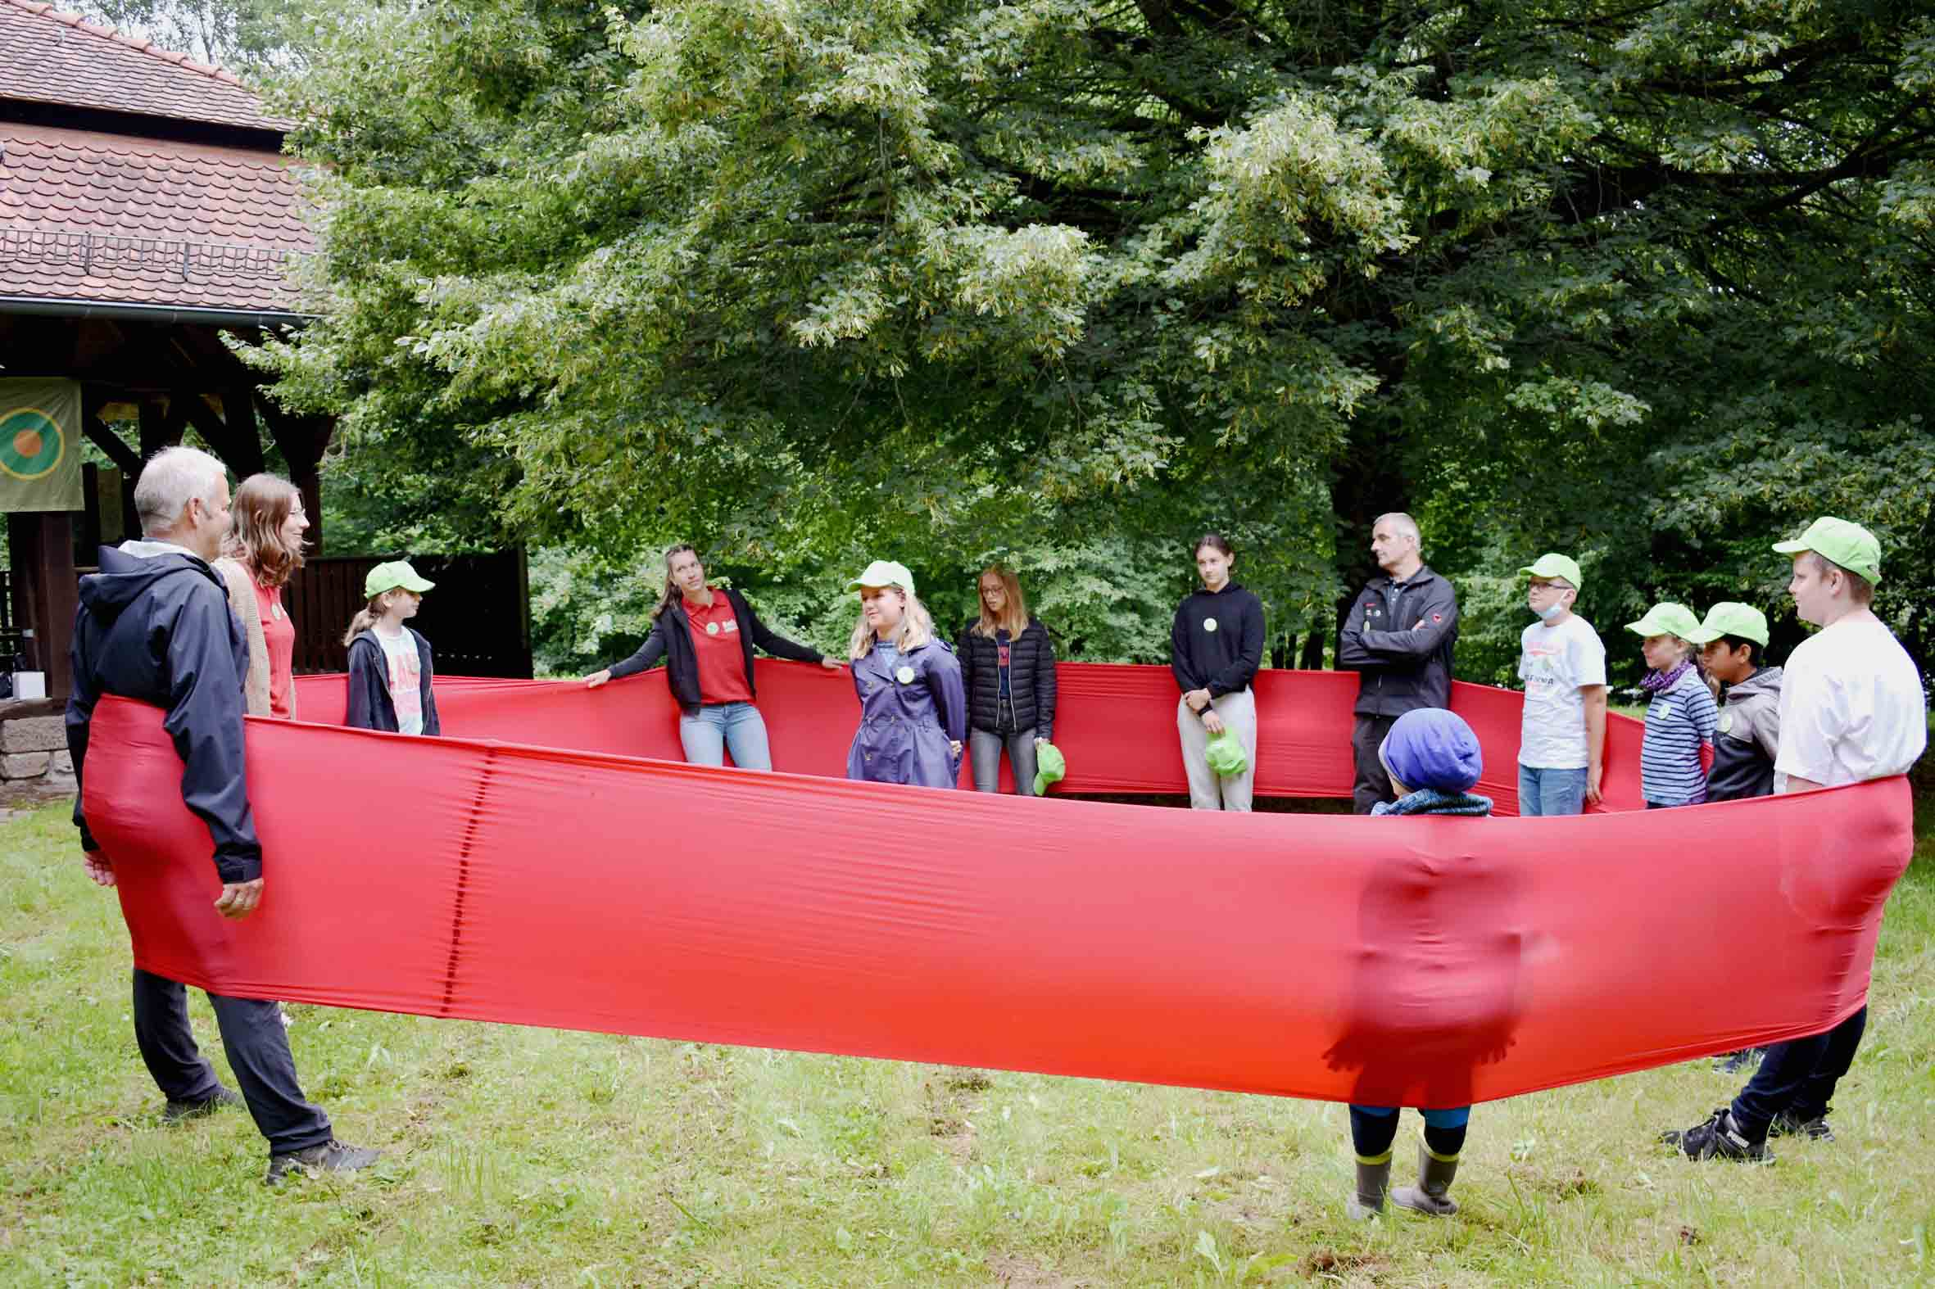
Erst mal kennenlernen und zwar in lockerer Runde.
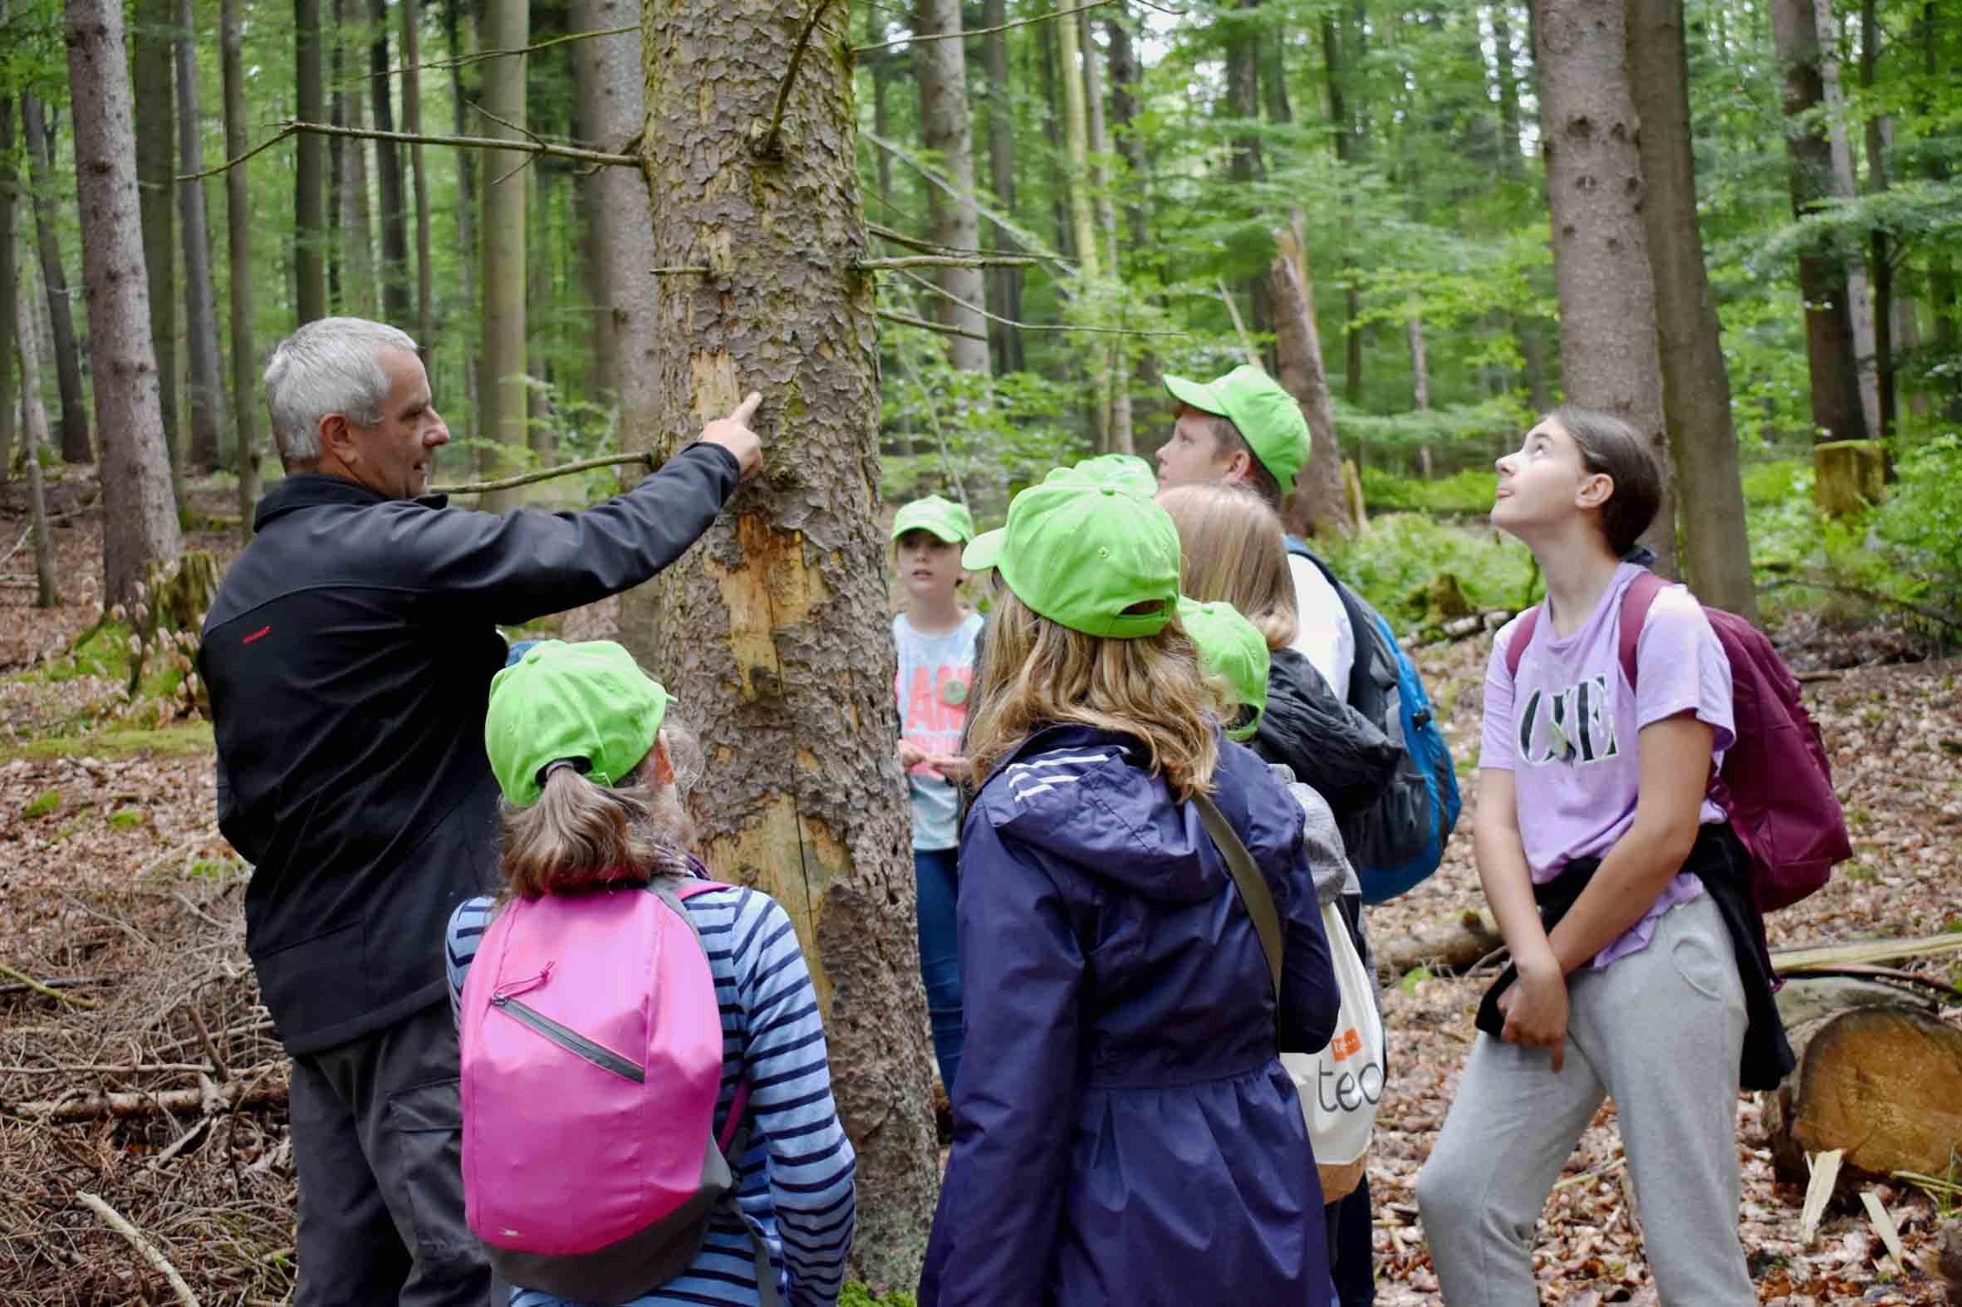
Ranger Joachim Walter zeigt den Kindern die Borkenkäferspuren an den Bäumen nahe der Fohlenweide.

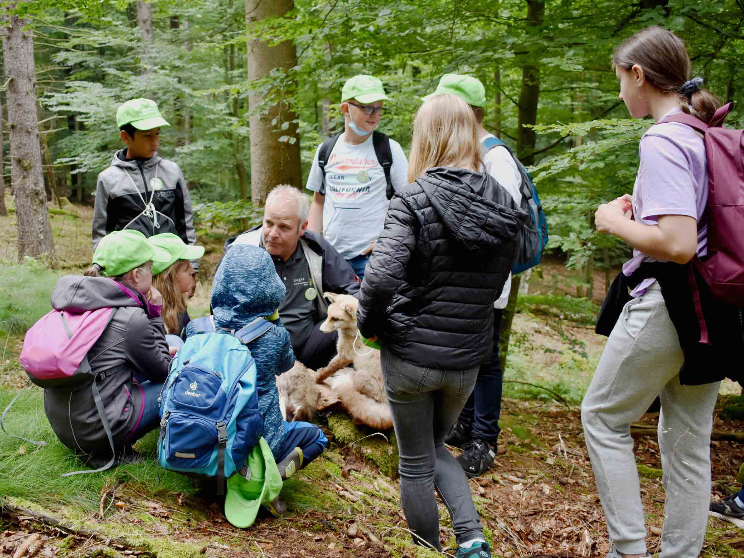
Ranger Arnold Will erklärt den Aufbau eines Fuchsbaus.
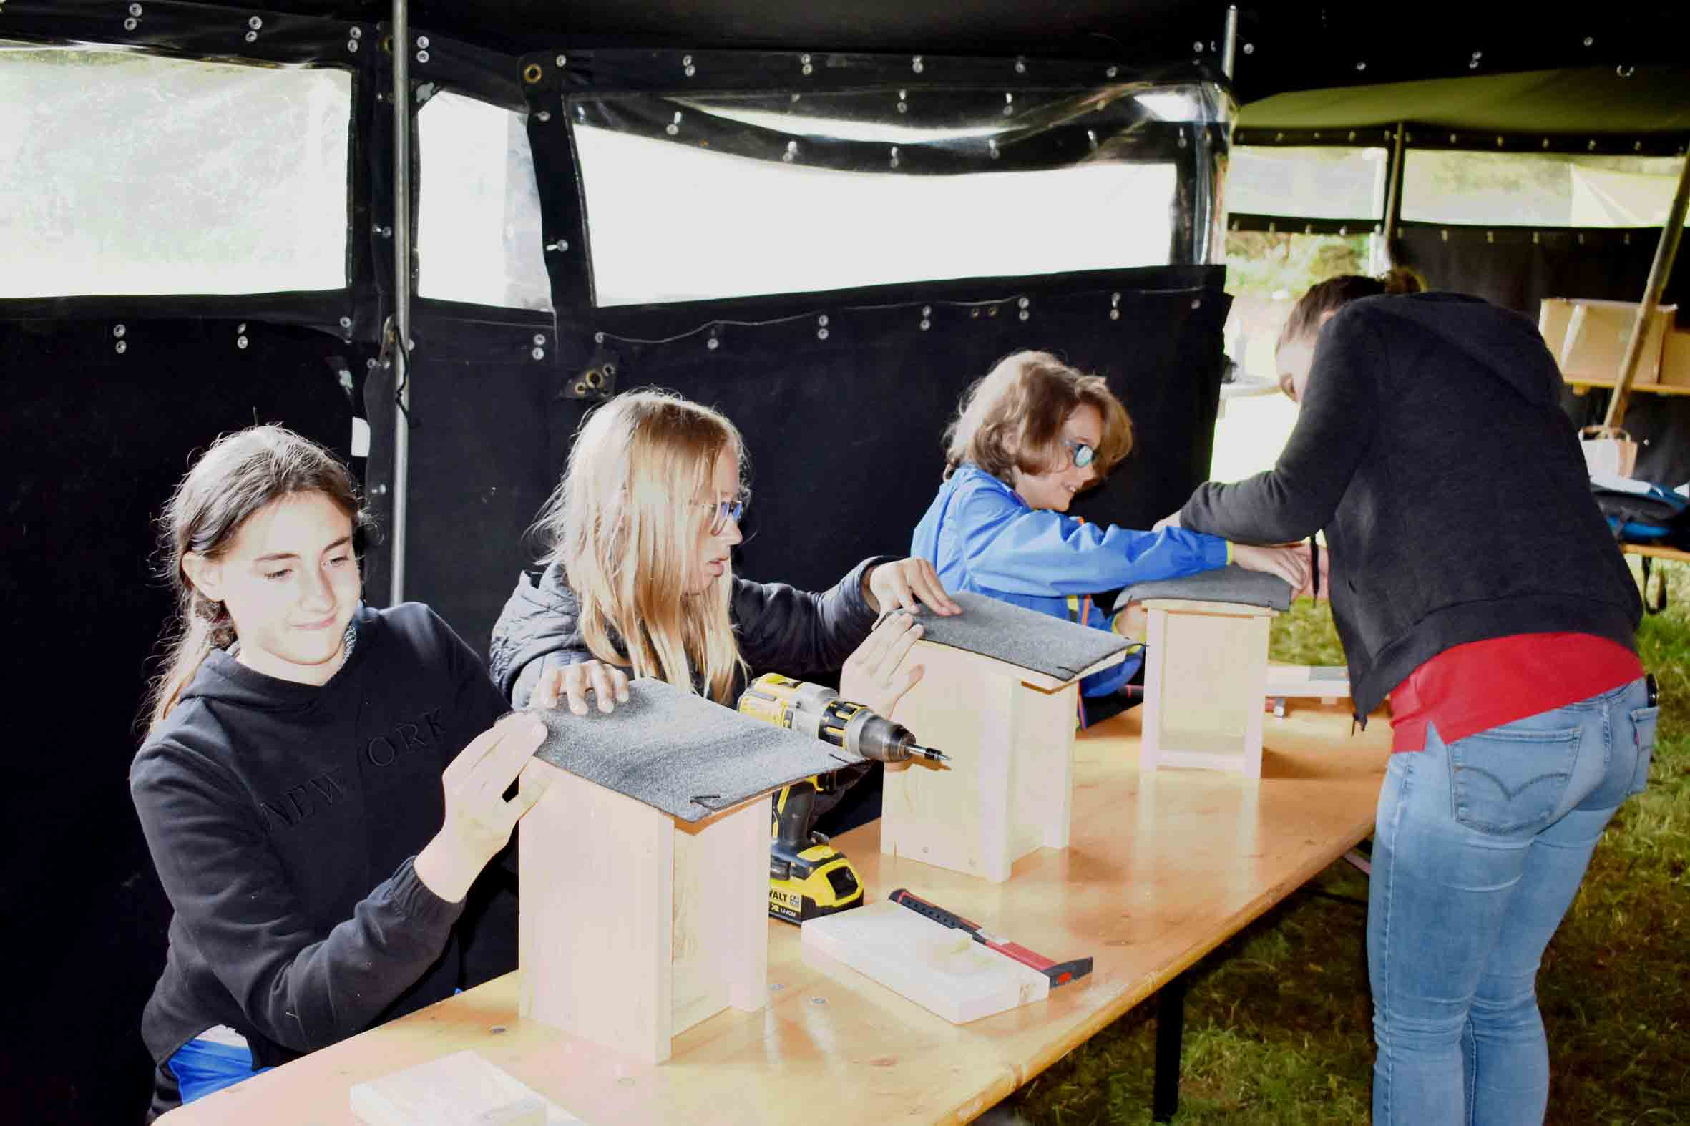
Mit Eifer bei der Sache: An einer Station konnten sich die Camp-Teilnehmer ihren eigenen Nistkasten für Meisen bauen.
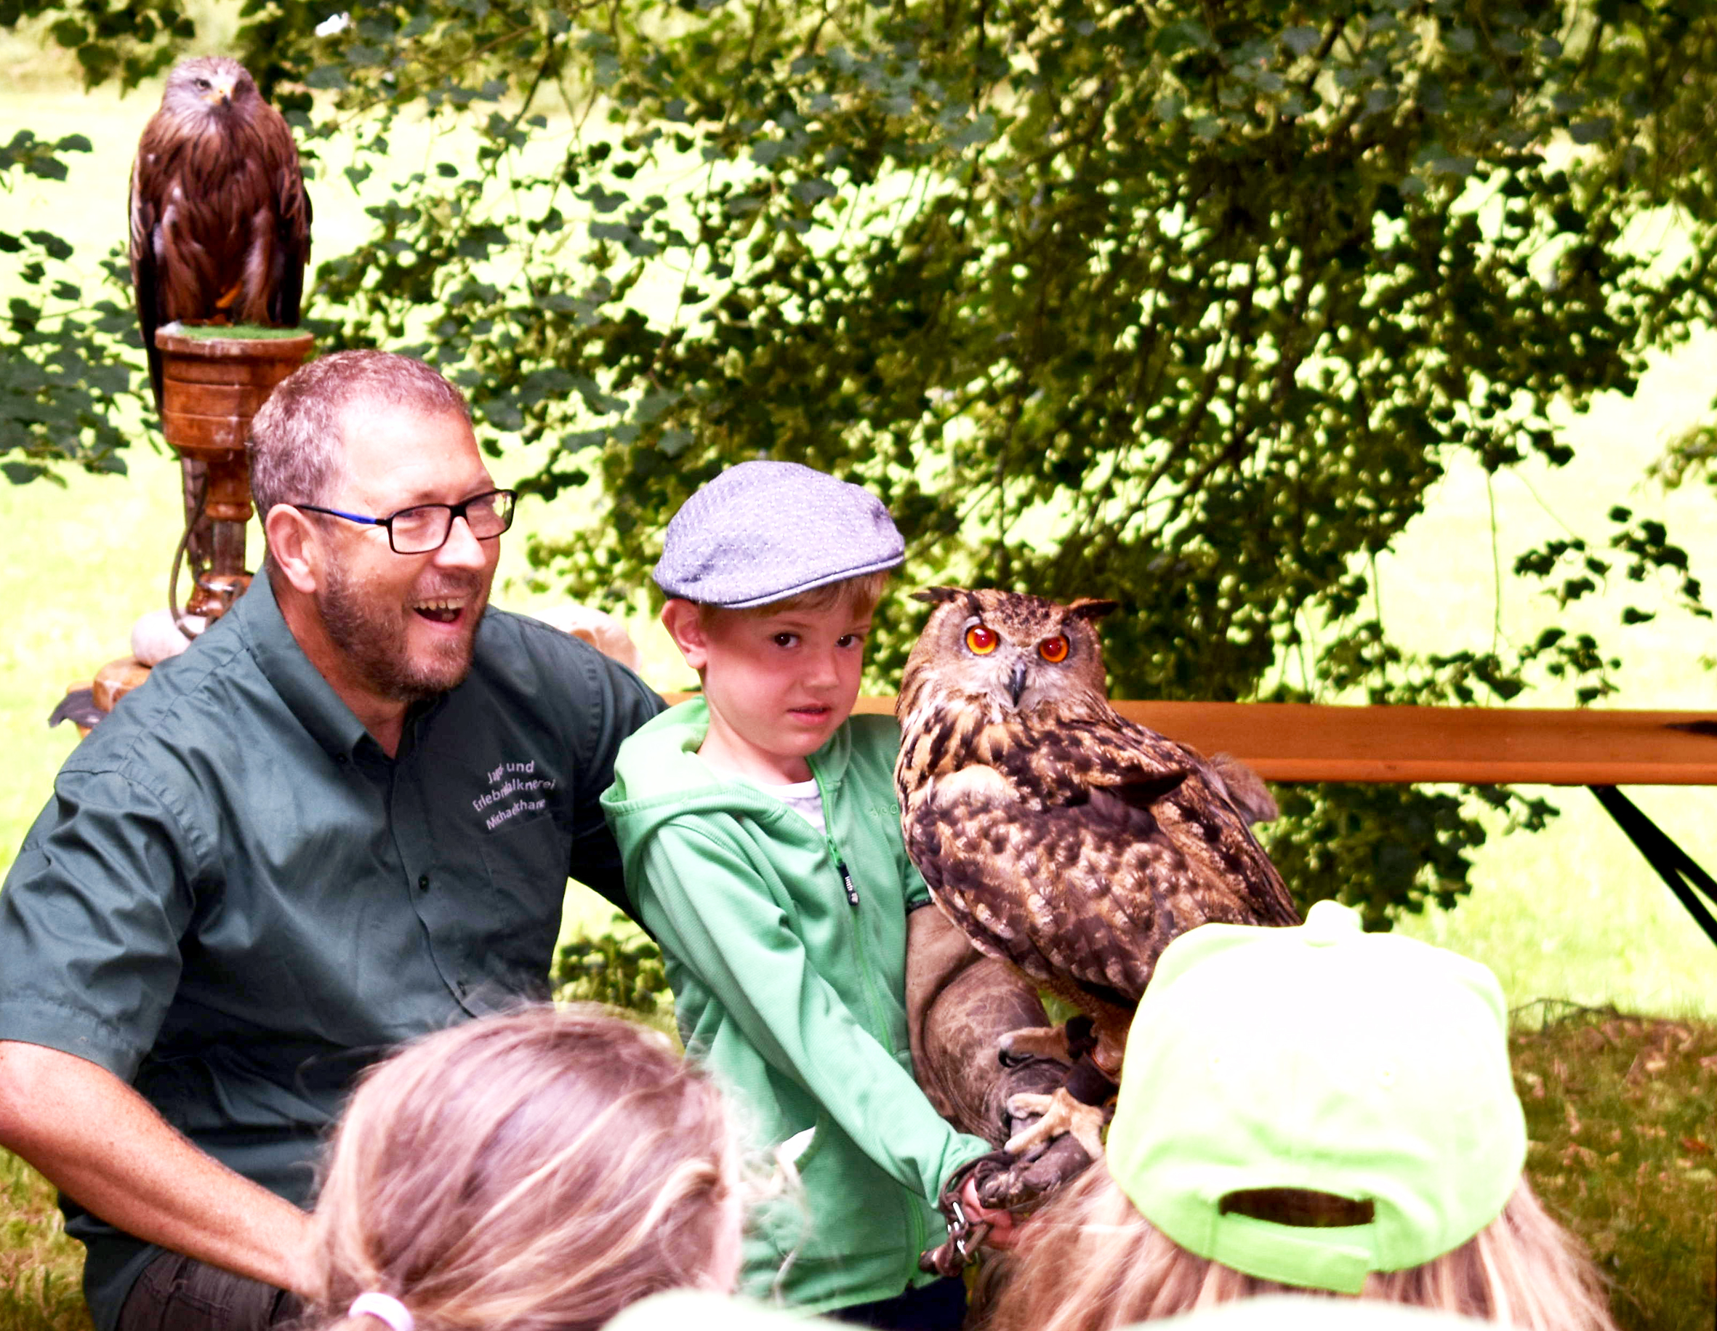
Falkner Michael Schanze erklärte den Teilnehmern des Biosphären-Entdeckertags viel Wissenswertes rund um die Greifvögel der Rhön. Dabei durften diese sogar selbst einmal einen Uhu halten.
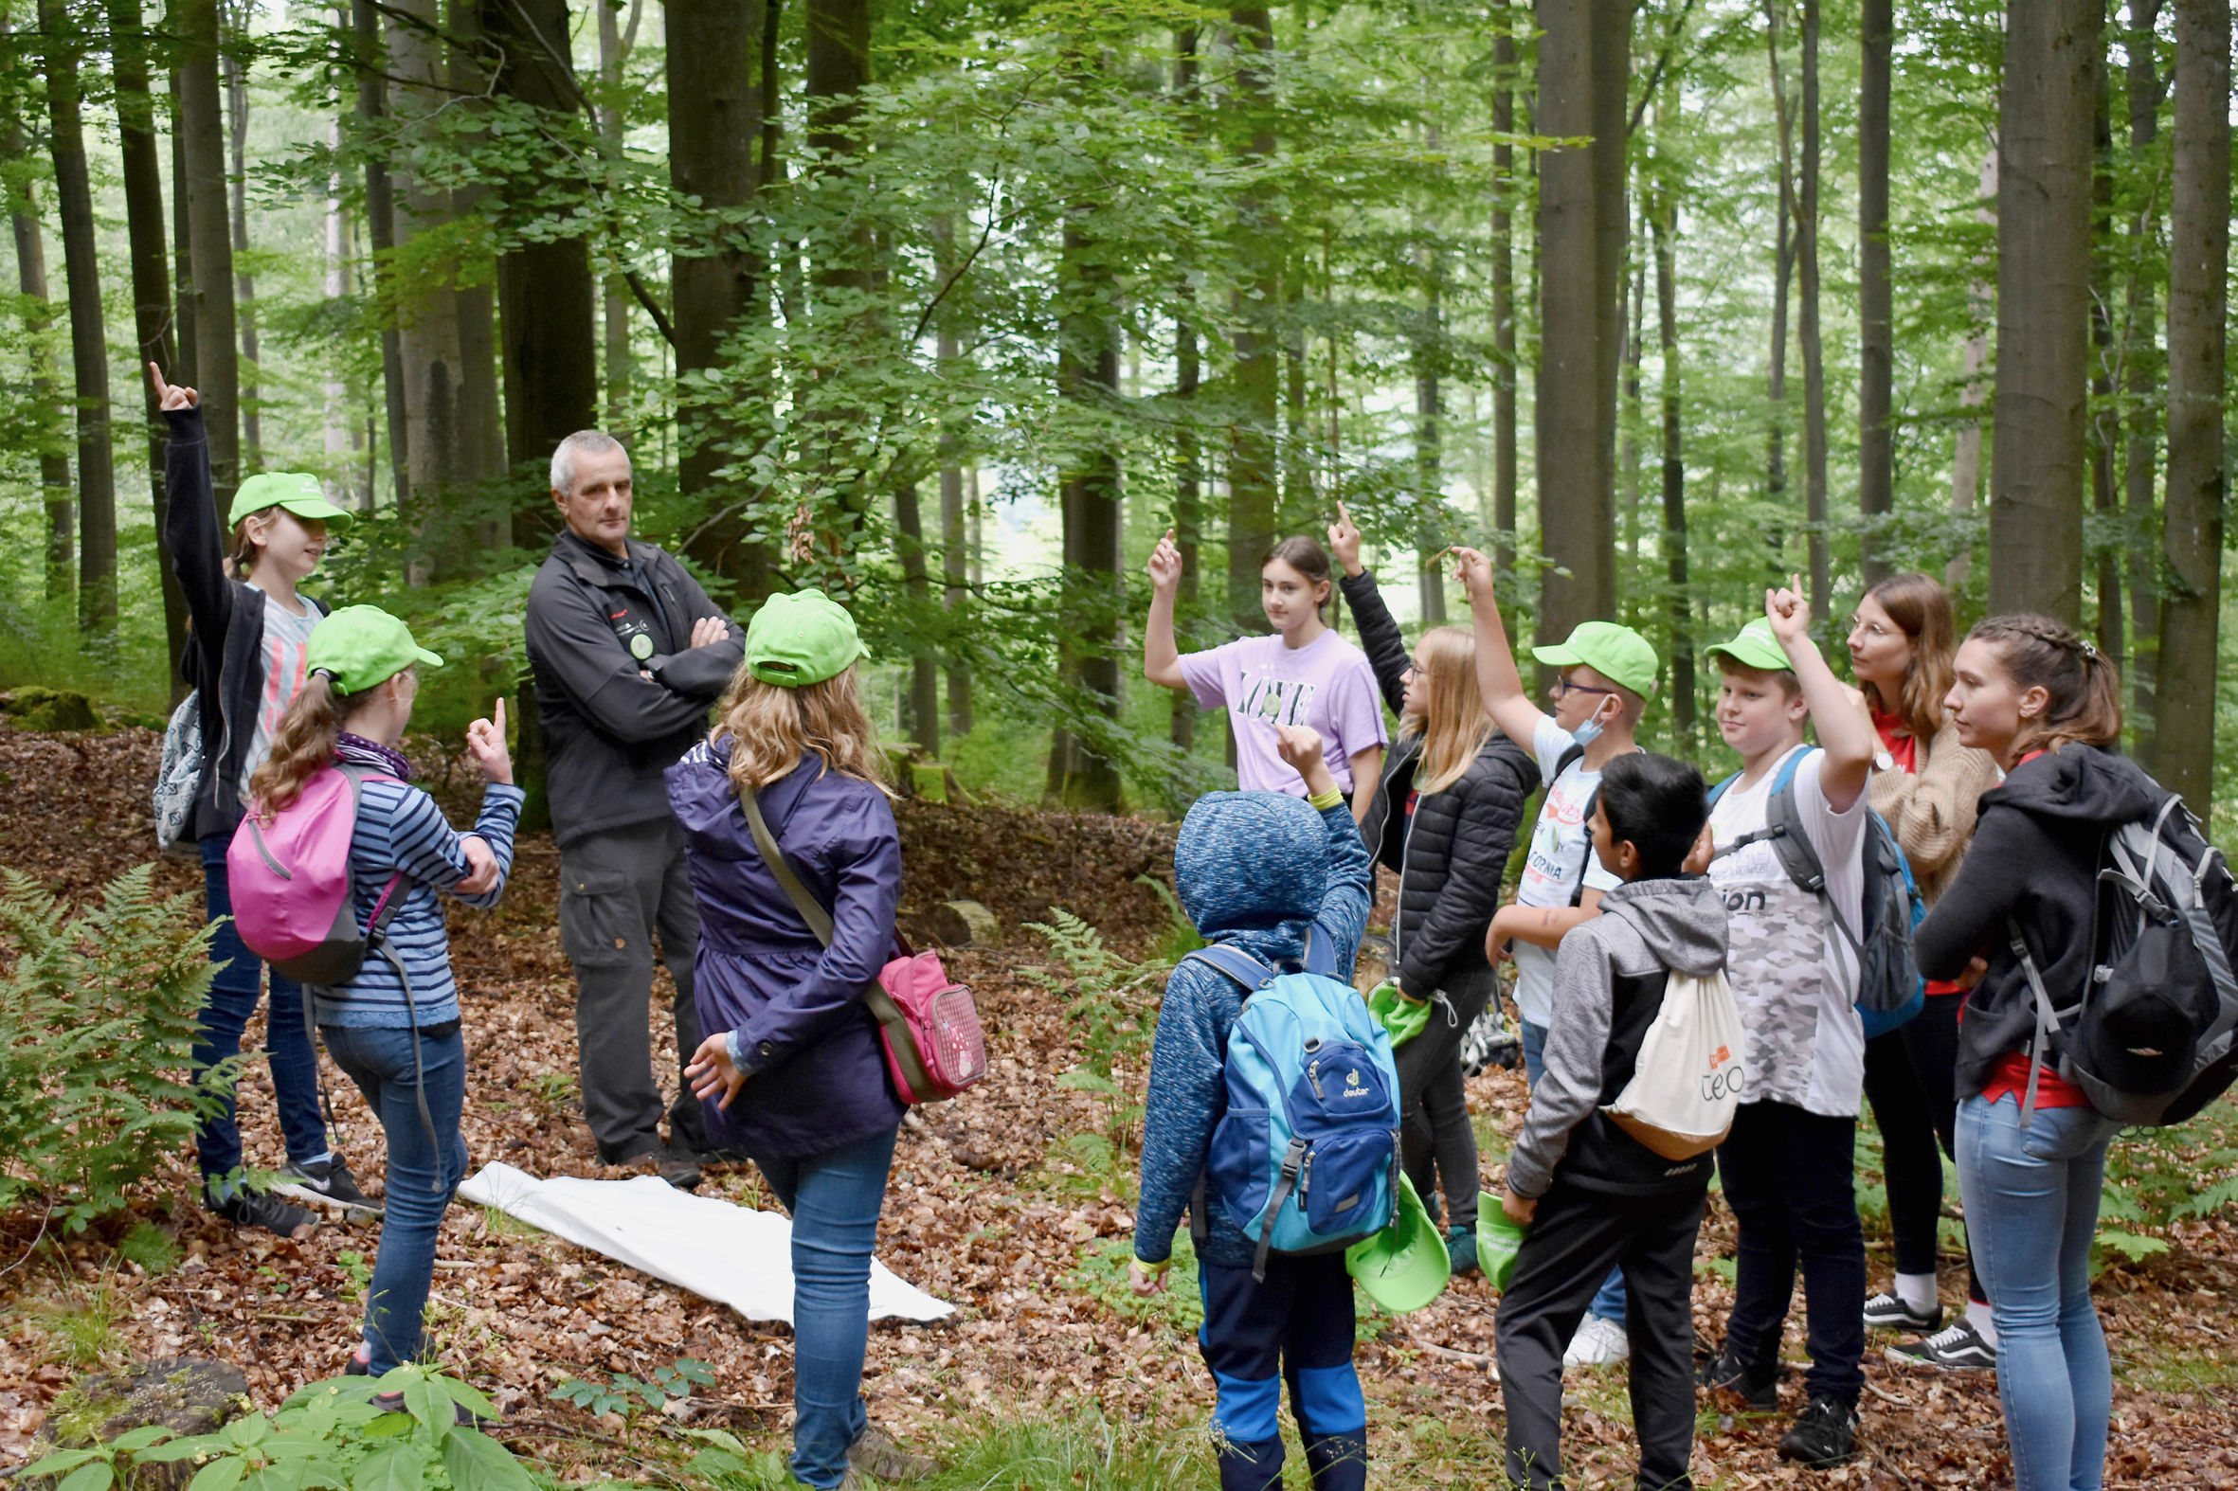
Für die meisten war es erstaunlich, was es alles in einem Wald zu entdecken gibt.
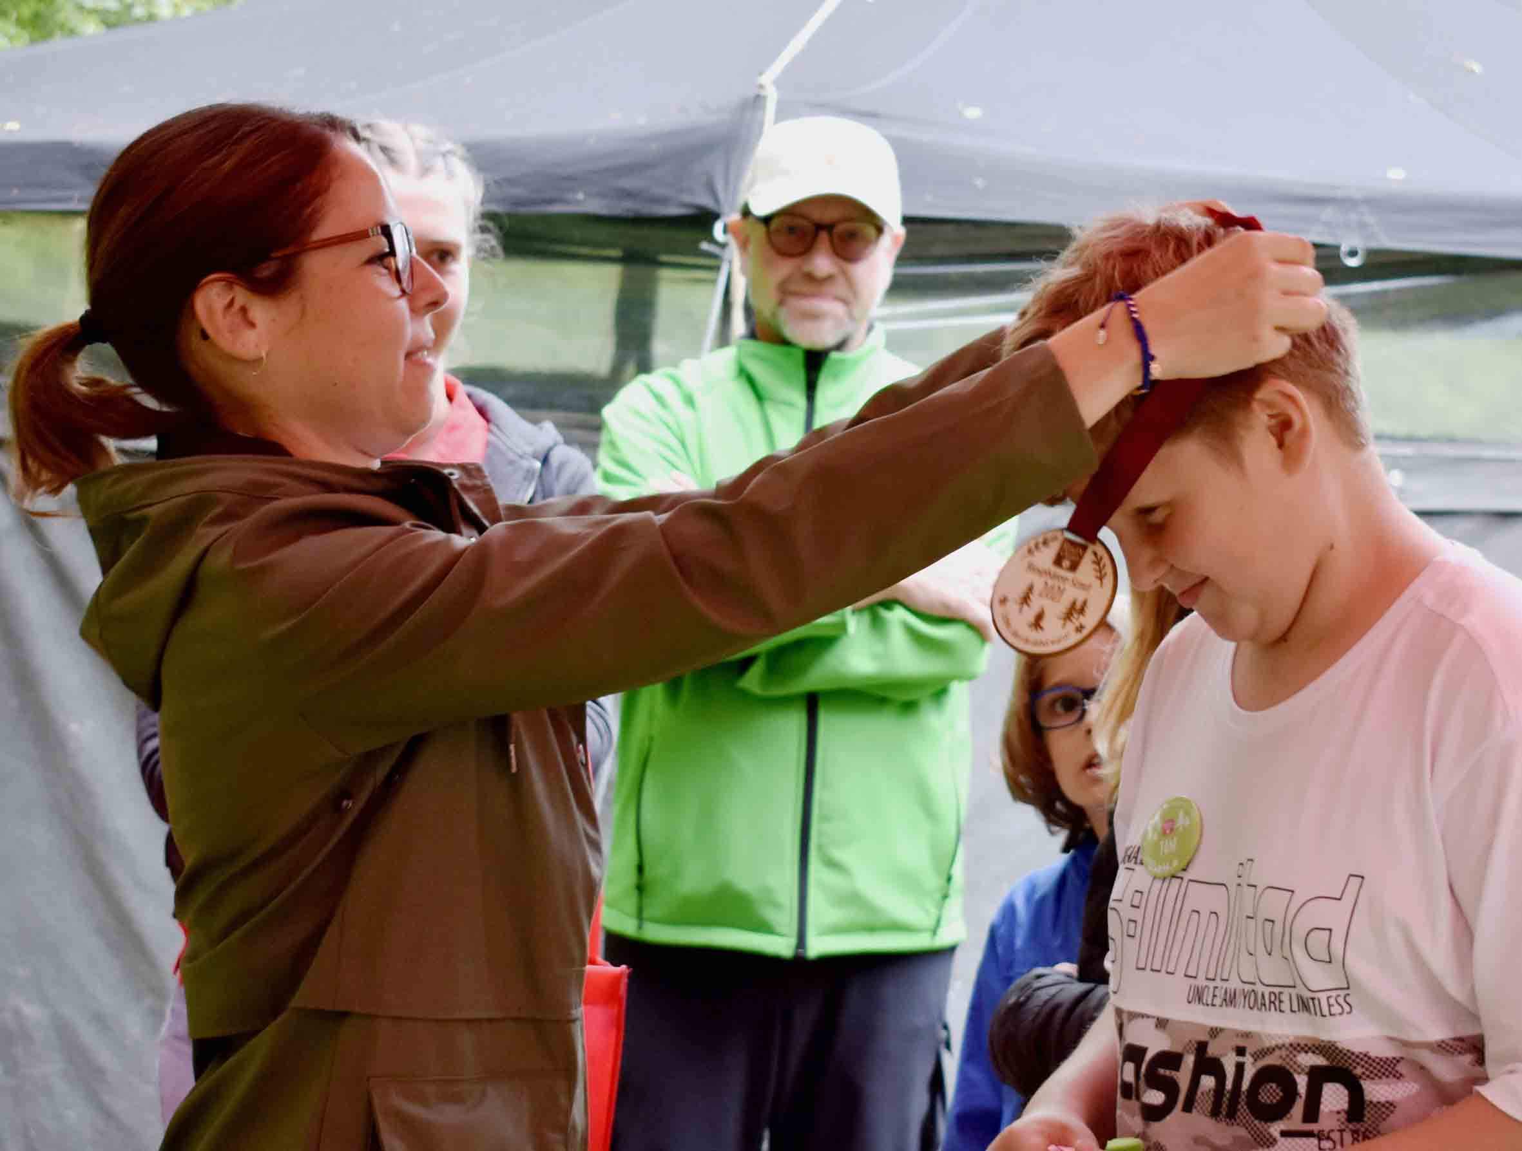
Natalie Schindel ernennt die Teilnehmer des diesjährigen RhönSprudel Biosphären-Camps mit einer Medaille offiziell zum Biosphären-Scout.

Pressekontaktakt:
Freies Journalistenbüro der Rhön
Carsten Kallenbach
Löcherweg 11
98634 Oberweid
Telefon (03 69 46) 2 61 06
WhatsApp 0171 83 777 59
E-Mail: carsten.kallenbach@t-online.de

Abdruck honorarfrei

